


Republika e Kosovës Komuna Skenderaj

Republika Kosova Opština Skenderaj
Republic of Kosovo Municipality of Skenderaj

Zyra e Kryetarit /Kabinet Predcednika / Office of the Mayor

RAPORTI FINANCIAR
GJASHTËMUJOR
Janar – Qershor 2025

Korrik 2025
Permbajtja:

Raporti Financiar Gjashtëmujor Janar-Qershor 2025 3
1. Kërkesat për raportim 3
2. TË HYRAT DHE SHPENZIMET BUXHETORE PËR PËRIUDHËN RAPORTUESE 3
3. Raporti i Ekzekutimit te Buxhetit 2025 TABELA Nr. 1 4
4. TË HYRAT VETANAKE JANAR-QERSHOR 2025 5
5. SHPENZIMET BUXHETORE 7
Tabela nr. 4 Projektet kapitale të realizuara Janar-qershor 2025 10

Raporti Financiar Gjashtëmujor Janar-Qershor 2025

Kërkesat për raportim

Raporti Financiar gjashtëmujor Komunal për periudhën Janar – Qershor 2025, bëhet në bazë të kërkesave për raportim të përkohshëm dhe vjetor bazuar në dispozitat e neneve 45.4 dhe 46.2 të Ligjit Nr.03/L-048“Për Menaxhimin e Financave Publike dhe Përgjegjësitë” dhe statutit Komunal.
Raporti Financiar Komunal ka për qëllim të informimit objektiv lidhur me ecurinë dhe me treguesit relevant rreth përmbushjes së planit të grumbullimit të mjeteve sipas burimeve, përmbushjes së obligimeve të planifikuara sipas plan programeve, dinamikën e mjeteve të shpenzuara dhe atë sipas natyrës së shpenzimeve dhe kategorive të përcaktuara buxhetore, rrjedhën e parasë si dhe treguesit tjerë që kanë ndikuar në rezultatet e përgjithshme për këtë periudhë.
Periudha e raportimit karakterizohet me faktin se:

- Është përfunduar dhe aprovuar Korniza Afatmesme Buxhetore 2026-2028 dhe e kemi dorëzuar në afatin ligjor në Ministrin e Financave, Punës dhe Transferove,
- Janë mbajte dëgjimet buxhetore me qytetar në lidhje me prioritetet e Qeverisë Lokale për periudhën 2026-2028 dhe
- Është finalizuar bartja e një pjese te THV-ve komunale të pashpenzuara nga viti 2024 për shpenzim në vitin aktual 2025 por do te shpenzohen ne pjesën e dyte te vitit sipas vendimit te Kuvendit komunal dhe njëkosishtë do te raportohen në tremujorin e tretë 2025.

TË HYRAT DHE SHPENZIMET BUXHETORE PËR PËRIUDHËN RAPORTUESE

Ky raport financiar është përgatitur në përputhje me SNKSP (Standardet Ndërkombëtare të Kontabilitetit në Sektorin Publik) të bazuar në para të gatshme “Raportimi Financiar sipas Kontabilitetit të bazuar në para të gatshme”.
Buxheti i aprovuar për vitin 2025 është 19,881,471.00 € plus te hyrat e bartura shtesë ne shumë prej 194,930.63 € shpërndarë ne pesë kategori ekonomike :
Pagat dhe Mëditjet ............................... 11,020,774.00
Mallrat dhe Shërbimet ................................ 2,938,809.99
Shërbimet Komunale........................................287,300.00
Subvencionet.................................................1,177,000.00
Investimet Kapitale....................................... 4,652,517.64
Gjithsej ...................................................... 20,076,401.63

Raporti i Ekzekutimit te Buxhetit 2025 TABELA Nr. 1

- Përqindja e kategorive ekonomike në pjesëmarrjen e buxhetit aktual Komunal :
Nga të dhënat e buxhetit aktual të planifikuar del se kategoria Paga dhe Shtesa merr pjesë me
54.89 % të buxhetit te përgjithshëm , mallrat dhe shërbimet 14.64 %, komunalit 1.43 %, subvencionet 5.86 % dhe kategoria e projekteve kapitale merr pjesë me 23.17 % .
Sipas tabelës mund te shihet se shpenzimet e përgjithshme për periudhën Janar-Qershor 2025 janë 10,825,721.27 ose 53.92 % të buxhetit aktual.

Grafikisht:

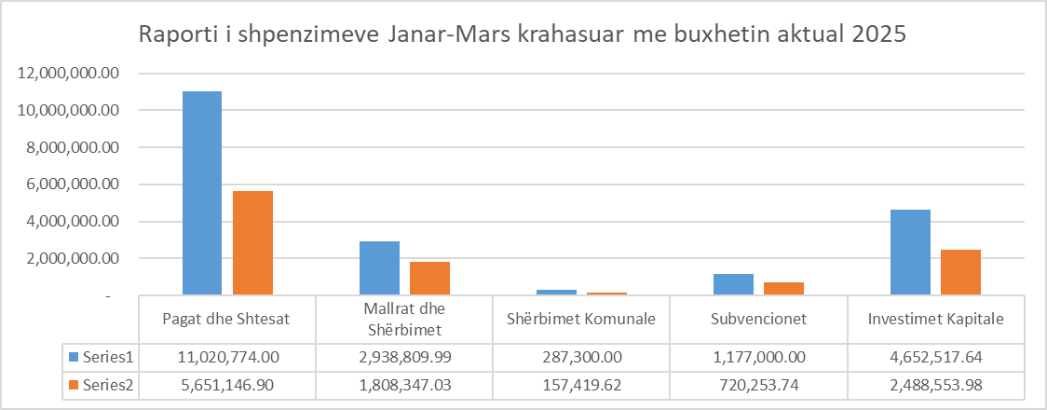

Përqindja e fondeve burimore në pjesëmarrjen e buxhetit Komunal te aprovuar:

- Grandi qeveritarë në vlerë 18,172,005.00 € merr pjesë me 90.51 % të Buxhetit Komunal,
- Të hyrat vetanake Komunale dhe te bartura në vlerë 1,904,396.63 € marrin pjesë me 9.49 %,

TË HYRAT VETANAKE JANAR-QERSHOR 2025

Përveç Grandeve të pranuara nga niveli qendror, për qëllimet e shpenzimeve të përgjithshme, Komuna ka arkëtuar edhe të hyra vetanake si pjesë financuese e buxhetit Komunal. Ekzistojnë disa lloje kryesore të hyrave vetanake komunale: tatimin në pronë, gjobat e trafikut, taksa administrative për leje ndërtimi, shërbimet e kadastrave, taksa për regjistrimin e automjeteve etj. te cilat përbejnë një përqindje me te madhe për buxhetin e përgjithshëm komunal ne krahasim me taksat tjera e qe arkëtohen ne pajtim me rregulloret komunale.
Të hyrat Janar-Qershor 2025 të arkëtuara kanë arritur në shumen prej 730,708.27 € që përbejnë 42.83 % të planifikimit vjetor, kurse ne krahasim me periudhën e njëjte të vitit 2024 janë me te larëta për 6.31% , edhe pse për ketë periudhë ende nuk i kemi pranuar të hyrat indirekte ( gjobat për tm2) nga MFP dhe Transferove.
Ne detaje tabela vijim:

SHPENZIMET BUXHETORE

Shpenzimet e komunës janë realizuar përmes pesë kategorive ekonomike të parapara me Ligjin e ndarjeve buxhetore për vitin 2025 dhe atë për :
- Paga dhe mëditje
- Mallra dhe shërbime
- Komunali
- Subvencione dhe
- Kapitale
Në tabelën vijuese kemi paraqitur te dhënat për lëvizjen e të gjitha këtyre kategorive të shpenzimeve për periudhën raportuese Janar-Qershor 2025 duke krahasuar shpenzimet e kësaj periudhe me shpenzimet e periudhës së njëjtë të vitit 2023 dhe vitin 2024.

Sipas tabelës mund te shihet se:
- Masa e përgjithshëm e paguar për paga ka shënuar rritje ne krahasim me periudhën e kaluar kohore te vitit dmth janë shpenzuar 51.28 % e fondit aktual. Pjesëmarrja e pagave në shpenzimet e përgjithshëm komunale për periudhën Janar-Qershor 2025 është 52.25 %. Ne shpenzimin e me tepërt te kësaj kategorie kanë ndikuar ngritja e koeficientit për vitin aktual qe kane rrjedh nga Ligji i buxhetit 2025.
- Mallrat dhe shërbimet kanë pasur shpenzim prej 61.53 % e fondit aktual kurse pjesëmarrja e tyre ne shpenzimet e përgjithshme është 16.72 %
- Shërbimet Komunale pasur shpenzim prej 54.79 %, kurse ne shpenzimet e përgjithshme marrin pjesë me 1.46 %
- Subvencionet kanë pasur shpenzim prej 61.19 % e fondit aktual, janë subvencionuar kryesisht programet për bujqësi, pagesa të këtij viti për Bashkësinë Islame, bursat per student, klubet sportive, pagesa për fëmijët e porsalindur, në shpenzimet e përgjithshme subvencionet marrin pjesë me 6.66 %
- Shpenzimet kapitale kanë pasur shpenzim prej 53.49 % e fondit aktual , ndërsa ne shpenzimet e përgjithshme komunale marrin pjesë më 23.01 %
Ne përgjithësi shpenzimet e gjithmbarshme komunale janar-qershor 2024 janë për 30.91 % ma te mëdha së ato ne vitin 2023.

Për më tepër të dhënat në tabelën nr.3:

Tabela nr. 3 Analitikë e shpenzimit te buxhetit

Vazhdim i tabelës nr. 3

Tabela nr. 4 Projektet kapitale të realizuara Janar-qershor 2025

SHPENZIMET SIPAS PROGRAMEVE – DREJTORIVE DHE ZYRAVE

Drejtori i DBF-së Kryetari i Komunës
Z. Ismet Aliu Z. Fadil Nura
________________ ______________

